**“绿色青浦”APP下载指南**

**第一步 打开微信“扫一扫”下方二维码进入应用市场**



**第二步 根据手机型号选择安卓或苹果系统点击“立即下载”**

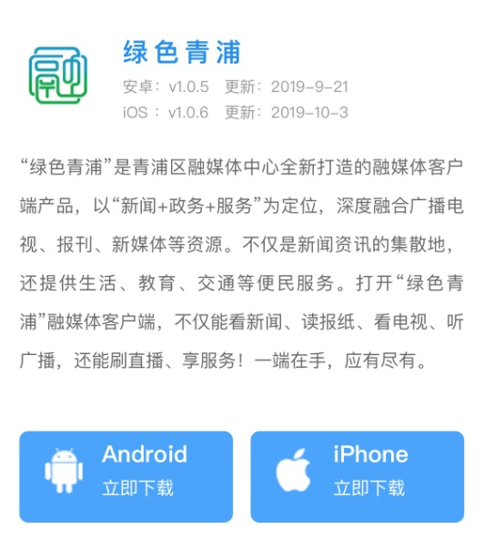

**第三步 下载安装“绿色青浦”APP**

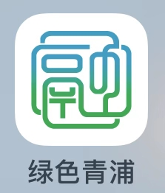

**第四步打开“绿色青浦”APP，点击页面右下角【我的】，完成注册，并填写【我的邀请码】**

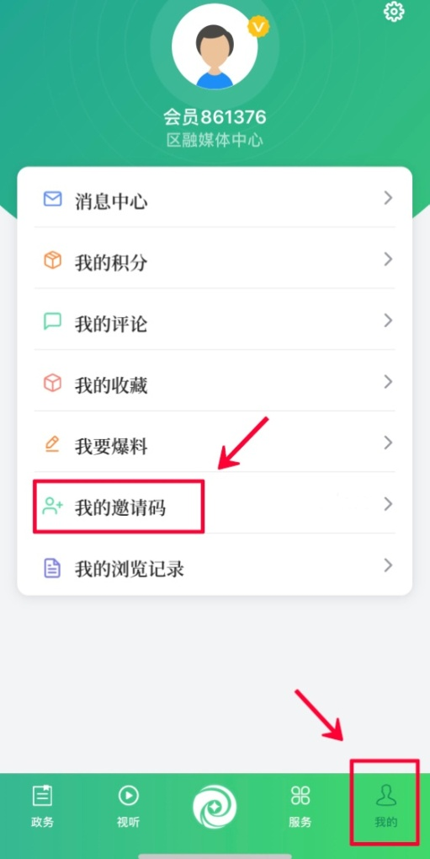

**第五步 输入6位字符的邀请码（注意字母的大小写）**

**教育系统邀请码为：g30b0n（数字0）**

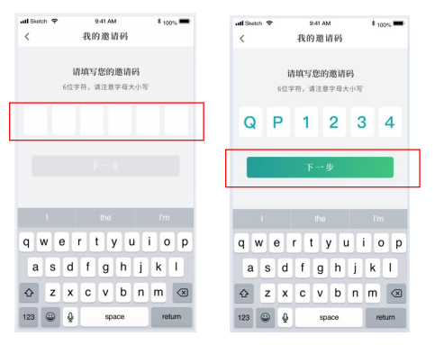

**第六步点击下一步按钮，若填写正确，则显示邀请码和部门信息（教育系统对应单位名称：区教育局），并可把邀请码以图片的形式保存到相册。若填写错误， 则会提示“请填写正确的邀请码。**

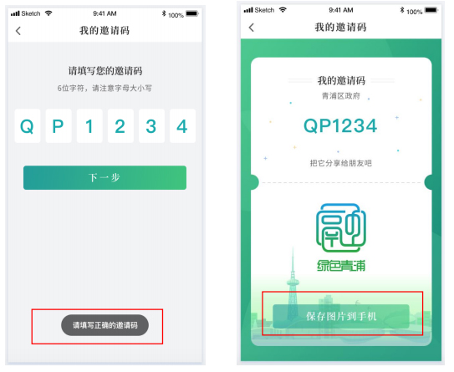

**第七步成功填写邀请码后，在“我的”页面，头像上会有“v”标识，以及部门名称，请点击头像，将昵称改为：**学校姓名**

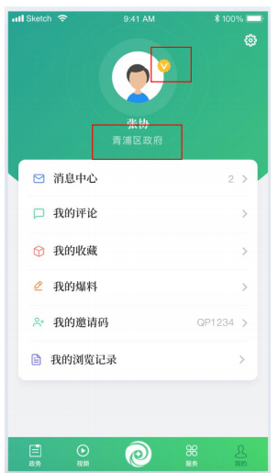

备注：每个单位有专属邀请码，请勿填错！